85 渦電流でブレーキ
（高野哲夫）

・回転するアルミ板に磁石を近づけると、回転が遅くなることを示す。

・磁石が回転できるようにして、アルミ円盤を回転すると、磁石が回転しだすことを示す。

<方法>
（1）プレーヤーの中からアルミ円盤付きのモーターと回転速度調整の磁石の部分を取りはずす。磁石がアルミ円盤をはさみ込んでも、アルミ円盤に触れていないことを確かめておく。また、アルミ板は磁石に引きつけられないことを確かめておく。

（2）モーターでアルミ円盤を回転させ、磁石をはさみ込むと、回転が遅くなることをみる。

（3）磁石が回転できるようにして、アルミ円盤を回転すると、磁石が回転することをみる。

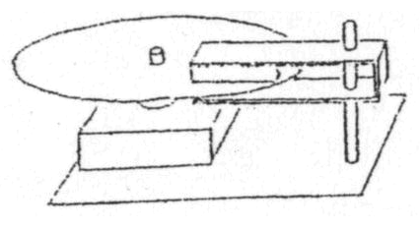
ｱﾙﾐ円盤
磁石
モーター

